Витрины столичных магазинов, остановки и торговые точки на ярмарках украсят в едином стиле к Новому году
27.10.2016
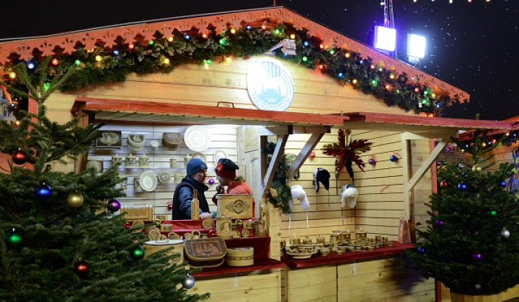
Московские витрины, остановки городского транспорта и торговые точки на ярмарках украсят в едином стиле к Новому году. Об этом 27 октября сообщил Информационный Центр Правительства Москвы со ссылкой на официальный портал госзакупок.

Согласно документам, подрядчику предстоит к празднованию Нового 2017 г. и Рождества разработать фирменный стиль, «обеспечивающий единые принципы оформления города, объединяющий элементы праздничного оформления, улучшающий их восприятие и запоминаемость». В нем должны быть оформлены билборды, сцены, витрины магазинов, остановки городского общественного транспорта, торговые точки на ярмарках, рекламные плакаты, сувенирная продукция, проездные билеты на общественный транспорт, стикеры и значки. В техническом задании поясняется, что разрабатываемый стиль должен включать логотипы, символы, шрифт и паттерны, а также слоган. Победитель конкурса должен также разработать руководство по использованию всех подобных элементов.

Заказчиком выступает Государственное унитарное предприятие Москвы «Моссвет». Начальная (максимальная) цена договора составляет 628 тысяч 256 рублей. Заявки на участие в конкурсе принимаются до 9 ноября 2016 года, подведение итогов запланировано на 14 ноября.

Адрес страницы: http://golyanovo.mos.ru/presscenter/news/detail/4061598.html
Управа района Гольяново города Москвы

